Gminny Ośrodek Kultury Mietków dnia 26.03.2018
w Mietkowie
ul. Spóldzielcza 6
55-081 Mietków
tel. 71-316 82 54
biuro@gokmietkow.pl

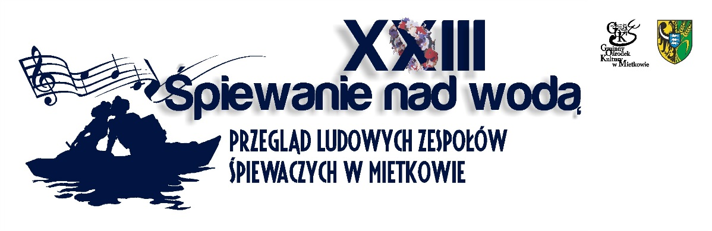

Gminny Ośrodek Kultury, Komisja Kultury Rady Gminy Mietków serdecznie zapraszają zespoły folklorystyczne, śpiewacze, chóralne i taneczne do wzięcia udziału

W XXIII PRZEGLĄDZIE LUDOWYCH ZESPOŁÓW ŚPIEWACZYCH
„ŚPIEWANIE NAD WODĄ”
19-20 MAJA 2018 ROKU

Pragniemy, aby spotkania zespołów śpiewaczych były okazją do konfrontacji dorobku artystycznego oraz wymiany doświadczeń dla zespołów działających w gminach i powiatach naszego województwa i w innych regionach Polski.
Organizatorzy zakładają, że:
- uczestnikami spotkań mogą być wielopokoleniowe grupy śpiewacze, chóralne oraz kapele wykonujące utwory bazujące na kulturze ludowej w języku ojczystym,
- każdy z zespołów uhonorowany zostanie dyplomem i nagrodą
- wykonawcy przyjeżdżają na koszt własny, bądź instytucji patronującej.

Prezentacje odbędą się na ‘Plaży na cyplu” – zalew Proszkowicki - od strony wsi Maniów w dniu 19-20 Maja 2018 r.

Serdecznie zapraszamy- prosimy o telefoniczne potwierdzenie wysłania zgłoszenia.

Termin nadsyłania zgłoszeń do 20.04.2018 roku.

